**중심합성계획법**

워크시트 5

**중심 합성 계획법 설계**

**설계 요약**

|  |  |  |  |
| --- | --- | --- | --- |
| 요인: | 2 | 반복실험: | 1 |
| 기본 런: | 13 | 전체 런 수: | 13 |
| 기본 블럭: | 1 | 전체 블럭 수: | 1 |

α = 1.41421

2-수준 요인 설계: 완전 요인 설계

**점 유형**

|  |  |
| --- | --- |
| 꼭지점: | 4 |
| 입방체의 중앙점: | 5 |
| 축 점: | 4 |
| 축의 중앙점: | 0 |

중심 합성 라면

**반응 표면 회귀: 라면의 맛 대 물의 양, 시간**

**코드화된 계수**

|  |  |  |  |  |  |
| --- | --- | --- | --- | --- | --- |
| **항** | **계수** | **SE 계수** | **T-값** | **P-값** | **VIF** |
| 상수 | 8.5400 | 0.0373 | 228.99 | 0.000 |  |
| 물의 양 | 0.0104 | 0.0295 | 0.35 | 0.736 | 1.00 |
| 시간 | 0.0780 | 0.0295 | 2.65 | 0.033 | 1.00 |
| 물의 양*물의 양 | -0.4762 | 0.0316 | -15.06 | 0.000 | 1.02 |
| 시간*시간 | -0.3012 | 0.0316 | -9.53 | 0.000 | 1.02 |
| 물의 양*시간 | -0.0500 | 0.0417 | -1.20 | 0.269 | 1.00 |

**모형 요약**

|  |  |  |  |
| --- | --- | --- | --- |
| **S** | **R-제곱** | **R-제곱(수정)** | **R-제곱(예측)** |
| 0.0833914 | 97.67% | 96.01% | 86.63% |

**분산 분석**

|  |  |  |  |  |  |
| --- | --- | --- | --- | --- | --- |
| **출처** | **DF** | **Adj SS** | **Adj MS** | **F-값** | **P-값** |
| 모형 | 5 | 2.04209 | 0.40842 | 58.73 | 0.000 |
| 선형 | 2 | 0.04957 | 0.02479 | 3.56 | 0.086 |
| 물의 양 | 1 | 0.00086 | 0.00086 | 0.12 | 0.736 |
| 시간 | 1 | 0.04871 | 0.04871 | 7.00 | 0.033 |
| 제곱 | 2 | 1.98252 | 0.99126 | 142.54 | 0.000 |
| 물의 양*물의 양 | 1 | 1.57784 | 1.57784 | 226.89 | 0.000 |
| 시간*시간 | 1 | 0.63132 | 0.63132 | 90.78 | 0.000 |
| 2차 교호작용 | 1 | 0.01000 | 0.01000 | 1.44 | 0.269 |
| 물의 양*시간 | 1 | 0.01000 | 0.01000 | 1.44 | 0.269 |
| 오차 | 7 | 0.04868 | 0.00695 |  |  |
| 적합성 결여 | 3 | 0.03668 | 0.01223 | 4.08 | 0.104 |
| 순수 오차 | 4 | 0.01200 | 0.00300 |  |  |
| 총계 | 12 | 2.09077 |  |  |  |

**코드화되지 않은 단위의 회귀 방정식**

|  |  |  |
| --- | --- | --- |
| 라면의 맛 | = | -68.79 + 0.1997 물의 양 + 12.00 시간 - 0.000190 물의 양*물의 양 - 1.205 시간*시간 - 0.00200 물의 양*시간 |

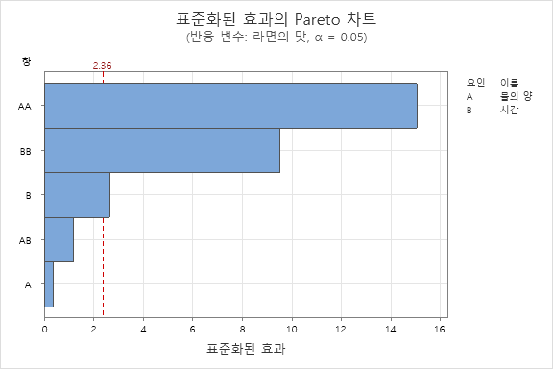

중심 합성 라면

**반응 표면 회귀: 라면의 맛 대 물의 양, 시간**

**코드화된 계수**

|  |  |  |  |  |  |
| --- | --- | --- | --- | --- | --- |
| **항** | **계수** | **SE 계수** | **T-값** | **P-값** | **VIF** |
| 상수 | 8.5400 | 0.0383 | 222.97 | 0.000 |  |
| 물의 양 | 0.0104 | 0.0303 | 0.34 | 0.741 | 1.00 |
| 시간 | 0.0780 | 0.0303 | 2.58 | 0.033 | 1.00 |
| 물의 양*물의 양 | -0.4762 | 0.0325 | -14.67 | 0.000 | 1.02 |
| 시간*시간 | -0.3012 | 0.0325 | -9.28 | 0.000 | 1.02 |

**모형 요약**

|  |  |  |  |
| --- | --- | --- | --- |
| **S** | **R-제곱** | **R-제곱(수정)** | **R-제곱(예측)** |
| 0.0856438 | 97.19% | 95.79% | 89.40% |

**분산 분석**

|  |  |  |  |  |  |
| --- | --- | --- | --- | --- | --- |
| **출처** | **DF** | **Adj SS** | **Adj MS** | **F-값** | **P-값** |
| 모형 | 4 | 2.03209 | 0.50802 | 69.26 | 0.000 |
| 선형 | 2 | 0.04957 | 0.02479 | 3.38 | 0.086 |
| 물의 양 | 1 | 0.00086 | 0.00086 | 0.12 | 0.741 |
| 시간 | 1 | 0.04871 | 0.04871 | 6.64 | 0.033 |
| 제곱 | 2 | 1.98252 | 0.99126 | 135.14 | 0.000 |
| 물의 양*물의 양 | 1 | 1.57784 | 1.57784 | 215.11 | 0.000 |
| 시간*시간 | 1 | 0.63132 | 0.63132 | 86.07 | 0.000 |
| 오차 | 8 | 0.05868 | 0.00733 |  |  |
| 적합성 결여 | 4 | 0.04668 | 0.01167 | 3.89 | 0.108 |
| 순수 오차 | 4 | 0.01200 | 0.00300 |  |  |
| 총계 | 12 | 2.09077 |  |  |  |

**코드화되지 않은 단위의 회귀 방정식**

|  |  |  |
| --- | --- | --- |
| 라면의 맛 | = | -64.29 + 0.1907 물의 양 + 11.00 시간 - 0.000190 물의 양*물의 양 - 1.205 시간*시간 |

**비정상적 관측치에 대한 적합치 및 진단**

|  |  |  |  |  |  |
| --- | --- | --- | --- | --- | --- |
| **관측** | **라면의 맛** | **적합치** | **잔차** | **표준화 잔차** |  |
| 8 | 7.7000 | 7.8509 | -0.1509 | -2.23 | R |

R  큰 잔차

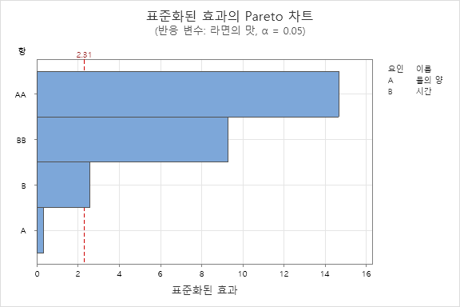

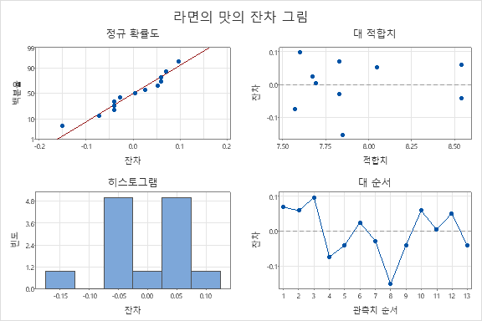

결과 해석

우리는 중심 합성 계획법(CCD, Central Composite Design)을 활용하여 선별 요인설계법의 결과에 의한 라면의 맛에 유의미한 영향을 끼지는 3가지 요인(계란, 물의 양, 시간) 중 계란은 라면에 넣기로 하고 물의 양과 시간을 대상으로 중앙점이 5개인 중심 합성 계획법을 실시하였다.

실험수(Run)은 13회 이며 외접설계(CCC)로 진행하였습니다. 결과는 아래와 같습니다.



표준화된 효과의 Pareto 차트에서 임계점을 넘지 않는 항이 AB 와 A 항이며, 그 중 주효과를 제외한 교호효과 항을 제거하고 다시 분석을 진행하였습니다.

**코드화된 계수**

|  |  |  |  |  |  |
| --- | --- | --- | --- | --- | --- |
| **항** | **계수** | **SE 계수** | **T-값** | **P-값** | **VIF** |
| 상수 | 8.5400 | 0.0383 | 222.97 | 0.000 |  |
| 물의 양 | 0.0104 | 0.0303 | 0.34 | 0.741 | 1.00 |
| 시간 | 0.0780 | 0.0303 | 2.58 | 0.033 | 1.00 |
| 물의 양*물의 양 | -0.4762 | 0.0325 | -14.67 | 0.000 | 1.02 |
| 시간*시간 | -0.3012 | 0.0325 | -9.28 | 0.000 | 1.02 |

**모형 요약**

|  |  |  |  |
| --- | --- | --- | --- |
| **S** | **R-제곱** | **R-제곱(수정)** | **R-제곱(예측)** |
| 0.0856438 | 97.19% | 95.79% | 89.40% |

**분산 분석**

|  |  |  |  |  |  |
| --- | --- | --- | --- | --- | --- |
| **출처** | **DF** | **Adj SS** | **Adj MS** | **F-값** | **P-값** |
| 모형 | 4 | 2.03209 | 0.50802 | 69.26 | 0.000 |
| 선형 | 2 | 0.04957 | 0.02479 | 3.38 | 0.086 |
| 물의 양 | 1 | 0.00086 | 0.00086 | 0.12 | 0.741 |
| 시간 | 1 | 0.04871 | 0.04871 | 6.64 | 0.033 |
| 제곱 | 2 | 1.98252 | 0.99126 | 135.14 | 0.000 |
| 물의 양*물의 양 | 1 | 1.57784 | 1.57784 | 215.11 | 0.000 |
| 시간*시간 | 1 | 0.63132 | 0.63132 | 86.07 | 0.000 |
| 오차 | 8 | 0.05868 | 0.00733 |  |  |
| 적합성 결여 | 4 | 0.04668 | 0.01167 | 3.89 | 0.108 |
| 순수 오차 | 4 | 0.01200 | 0.00300 |  |  |
| 총계 | 12 | 2.09077 |  |  |  |

**코드화되지 않은 단위의 회귀 방정식**

|  |  |  |
| --- | --- | --- |
| 라면의 맛 | = | -64.29 + 0.1907 물의 양 + 11.00 시간 - 0.000190 물의 양*물의 양 - 1.205 시간*시간 |





잔차도를 분석하였을 때 잔자의 정규성과 독립성, 등분산성을 모두 만족하고 있는 것을 확인할 수 있습니다.

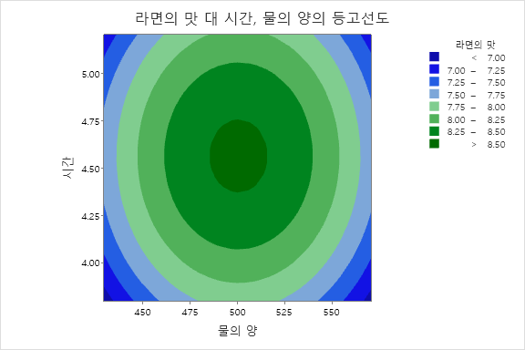

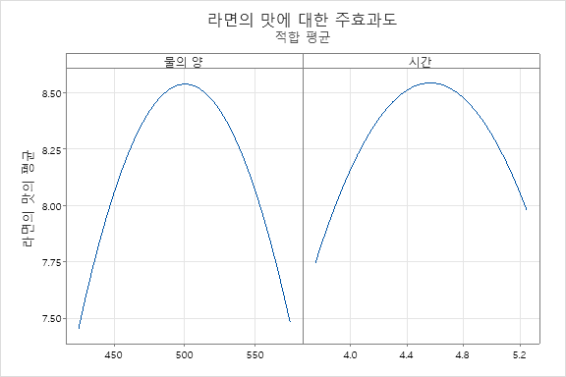

등고선도와 주효과도를 보았을 때 최적의 물의양과 시간은 대략 500과 4.5 인 것을 확인할 수 있었습니다. 정확한 수치를 구하기 위하며 반응 최적화를 수행하였습니다.

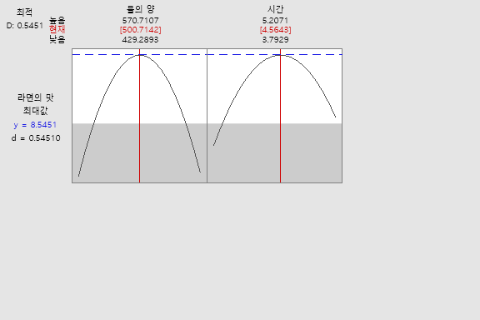

망대 요건인 라면의 맛을 최대화 시키는 제약요건 상황하에서 최적의 물의 양은 500.7142, 사건운 4.5643으로 확인할 수 있었습니다.